DIRECTIA JUDETEANA  DE TINERET SI SPORT VASLUI   |  | ASOCIATIA JUDETEANA DE FOTBAL VASLUI  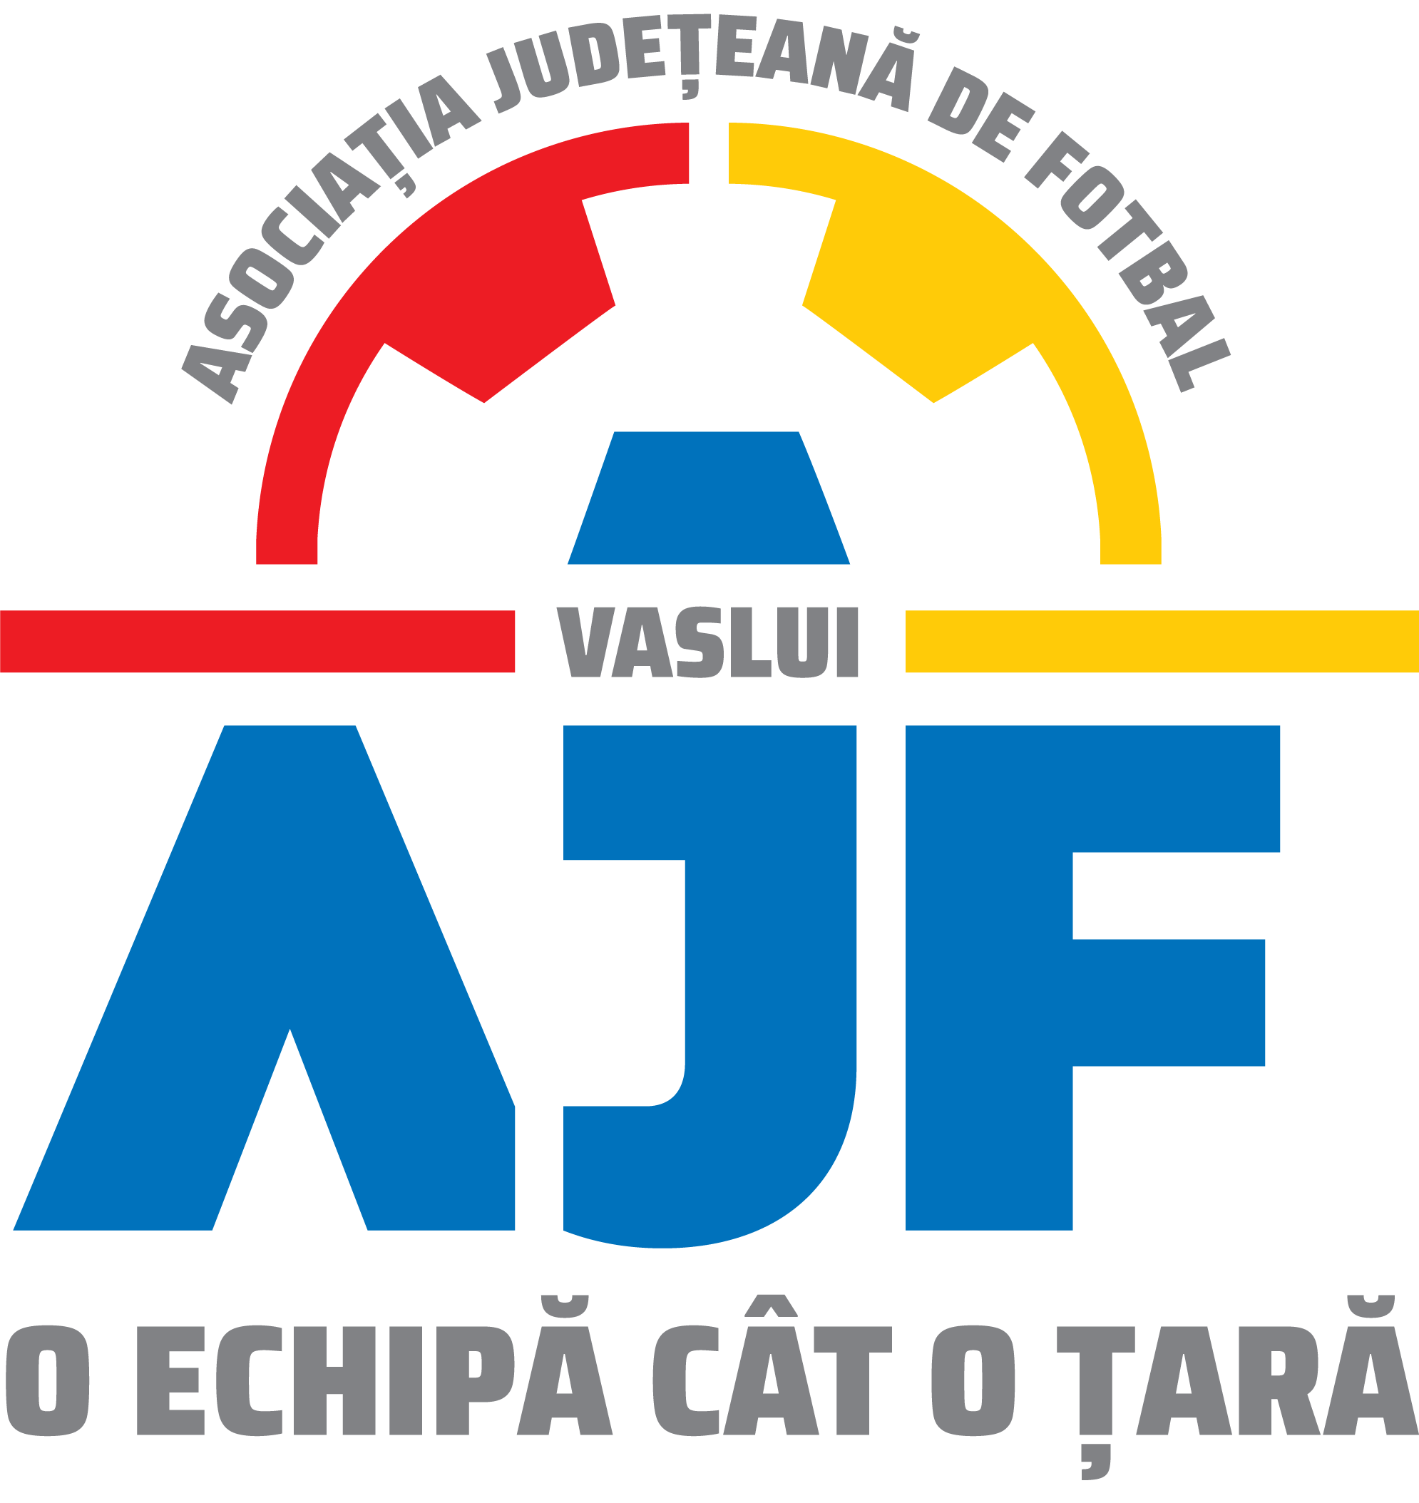 |  | PRIMARIA MUNICIPIULUI VASLUI  
SUMMER CUP VASLUI - editia a  a - Zilele Culturale ale Municipiului VASLUI
SummerCupVaslui@yahoo.com  www.facebook.com/SummerCupVaslui  0787 601 186 si 0740 018 917
Echipa : PaRTICIPA in TURNEUL : OPEN under19 Old BOYS 39+
nr. | numele si PRENUMELE |  | data nasterii | Viza Medicala | Nr. TRICOU
1. |  |  |  | Apt medical pt activitati sportive – fotbal, minifotbal, fotbal in sala
2. |  |  |  | Apt medical pt activitati sportive – fotbal, minifotbal, fotbal in sala
3. |  |  |  | Apt medical pt activitati sportive – fotbal, minifotbal, fotbal in sala
4. |  |  |  | Apt medical pt activitati sportive – fotbal, minifotbal, fotbal in sala
5. |  |  |  | Apt medical pt activitati sportive – fotbal, minifotbal, fotbal in sala
6. |  |  |  | Apt medical pt activitati sportive – fotbal, minifotbal, fotbal in sala
7. |  |  |  | Apt medical pt activitati sportive – fotbal, minifotbal, fotbal in sala
8. |  |  |  | Apt medical pt activitati sportive – fotbal, minifotbal, fotbal in sala
9. |  |  |  | Apt medical pt activitati sportive – fotbal, minifotbal, fotbal in sala
10. |  |  |  | Apt medical pt activitati sportive – fotbal, minifotbal, fotbal in sala
11. |  |  |  | Apt medical pt activitati sportive – fotbal, minifotbal, fotbal in sala
12. |  |  |  | Apt medical pt activitati sportive – fotbal, minifotbal, fotbal in sala
13. |  |  |  | Apt medical pt activitati sportive – fotbal, minifotbal, fotbal in sala
14. |  |  |  | Apt medical pt activitati sportive – fotbal, minifotbal, fotbal in sala
15. |  |  |  | Apt medical pt activitati sportive – fotbal, minifotbal, fotbal in sala
DELEGAT :
TELEFON : E-mail :

